ДЕПАРТАМЕНТ ОБРАЗОВАНИЯ И НАУКИ ХМАО-ЮГРЫ
БЮДЖЕТНОЕ УЧРЕЖДЕНИЕ
ПРОФЕССИОНАЛЬНОГО ОБРАЗОВАНИЯ ХМАО-ЮГРЫ
НЯГАНСКИЙ ТЕХНОЛОГИЧЕСКИЙ КОЛЛЕДЖ

ПРОГРАММА ВСТУПИТЕЛЬНОГО ИСПЫТАНИЯ

ПО СПЕЦИАЛЬНОСТИ

20.02.04 ПОЖАРНАЯ БЕЗОПАСНОСТЬ

(физические испытания)

программа, критерии оценивания результатов,
правила проведения вступительного испытания

Нягань 2026

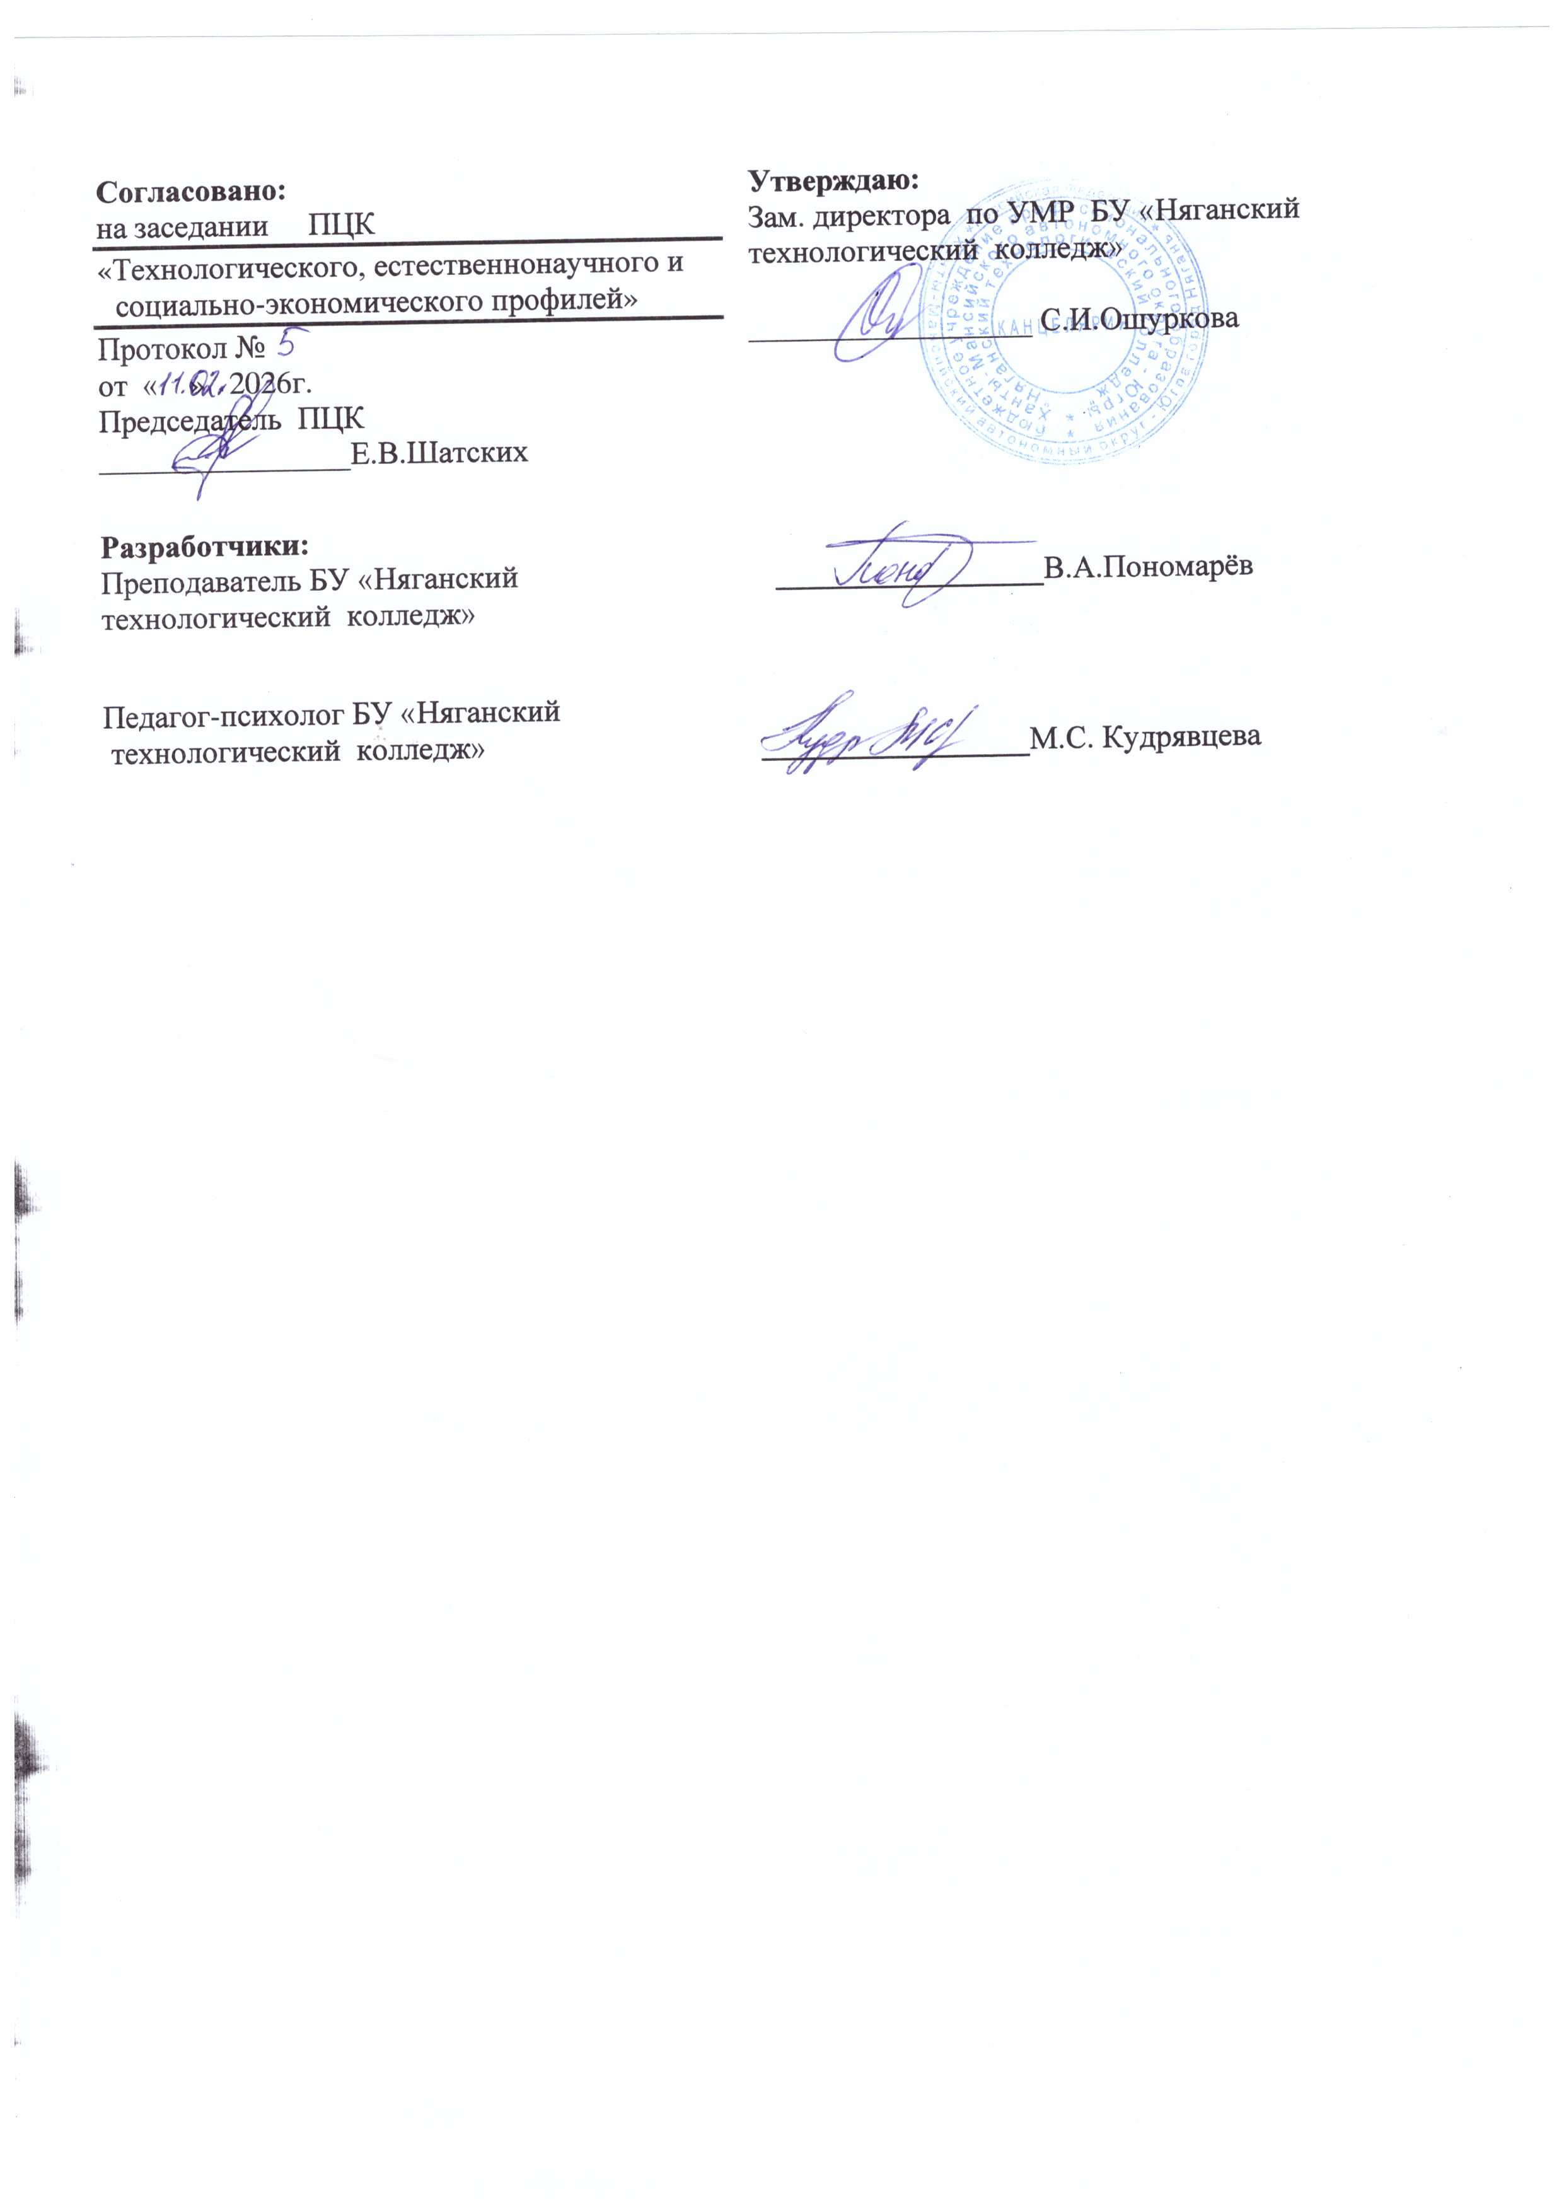

1. Общие положения

  - Программа вступительного испытания разработана на основе
- Федерального закона от 29.12.2012 № 273-ФЗ «Об образовании в Российской Федерации»;
- Порядка приема на обучение по образовательным программам среднего профессионального образования, утвержденного приказом Министерства просвещения Российской Федерации от 2 сентября 2020 г. № 457 (с изменениями);
- Федерального государственного образовательного стандарта среднего профессионального образования по специальности 49.02.01 Физическая культура, утвержденным приказом Министерства просвещения Российской Федерации от 11 ноября 2022 г. № 968;
- Приказа Минобрнауки России от 30.12.2013 №1422 «Об утверждении Перечня вступительных испытаний при приеме на обучение по образовательным программам среднего профессионального образования по профессиям и специальностям, требующим у поступающих наличия определенных творческих способностей, физических и (или) психологических качеств».
1.2. Вступительное испытание для поступающих в БУ «Няганский технологический колледж» при приеме на обучение по основной профессиональной образовательной программе среднего профессионального образования программы подготовки специалистов среднего звена по специальности 20.02.04 Пожарная безопасность ориентировано на определение у поступающих наличия готовности к решению комплекса профессиональных задач соответствующих будущей профессиональной деятельности, коммуникативных способностей, социальной ответственности.
1.3. Вступительные испытания для поступающих в БУ «Няганский технологический колледж» на специальность 20.02.04 Пожарная безопасность проводится в виде легкоатлетических упражнений, направленных на выявление наличия у поступающих определенных физических качеств: быстроты, скоростной силы и выносливости.
1.4. Результаты вступительного испытания оцениваются по зачетной системе: «зачтено» / «не зачтено».
1.5. При проведении вступительных испытаний оформляется Протокол вступительного испытания (Приложение 1).
1.6. Результаты вступительных испытаний фиксируются в Протоколе вступительных испытаний и доводятся до сведения поступающих посредством размещения на официальном сайте колледжа, не позднее следующего дня.
1.7. Вступительные испытания проводит комиссия, в которую могут входить старшие методисты, заведующий отделением, методисты, преподаватели. Состав экзаменационной комиссии утверждается приказом директора колледжа.
1.8. Присутствие на вступительном испытании посторонних лиц, без разрешения председателя приемной комиссии или его заместителя, не допускается.
1.9. Абитуриент может участвовать во вступительных испытаниях только один раз в текущем учебном году.

2. Содержание вступительных испытаний

2.1. Вступительные испытания включают в себя:
Легкоатлетические упражнения:
- Бег 1000 метров (при неблагоприятных погодных условиях – замена на прыжки через скакалку за 1 минуту);
- Бег 100 метров (при неблагоприятных погодных условиях – замена на челночный бег);
- Подтягивание из виса на высокой перекладине (юноши, девушки)
2.2. Вступительное испытание проводится на открытом воздухе и (или) в спортивном зале колледжа.
2.3. Допуск поступающих осуществляется по графику.
2.4.Экзаменационная комиссия оценивает выполняемые поступающим упражнения непосредственно во взаимодействии с поступающими.
2.5. Результат каждого упражнения легкой атлетики оценивается в зачетных баллах.
2.6. Максимальная сумма баллов за все виды упражнений (3видов) составляет 15 баллов.

Вид многоборья | Maксимальная  оценка в баллах
Легкоатлетические упражнения
Бег 1000 м. (либо прыжки через скакалку за 1 минуту) | от 1 до 5 баллов
Бег 100 м. (либо челночный бег) | от 1 до 5 баллов
Подтягивание из виса на высокой перекладине | от 1 до 5 баллов
ИТОГО: | 15 баллов

2.7. Балловые значения по каждому из видов спортивных упражнений рассчитываются в соответствии со следующими критериями:

2.7.1 Легкоатлетические упражнения

юноши
Упражнение | 1 балл | 2 балла | 3 балла | 4 балла | 5 баллов
Бег 100 м *  (сек) | 5,3 и больше | 5,2 | 5,1 – 4,8 | 4,7 – 4,5 | 4,4 и меньше
Подтягивание из виса на высокой перекладине | 4 и меньше | 5 – 7 | 8 – 9 | 10 | 11 и больше
Бег 1000 м. (мин.сек.) | 6,31 и больше | 6,30 – 5,33 | 5,32 – 4,35 | 4,34 – 3,37 | 3,36 и меньше

* при неблагоприятных погодных условиях замена на челночный бег и прыжки через скакалку:
юноши
Упражнение | 1 балл | 2 балла | 3 балла | 4 балла | 5 баллов
Челночный бег 3х10 | 9,1 и больше | 8,8-9.0 | 8,6-8,7 | 8.0-8,5 | 7,9 и меньше
Прыжки через скакалку за 1 минуту, раз. | 70 | 90 | 115 | 125 | 135

девушки
Упражнение | 1 балл | 2 балла | 3 балла | 4 балла | 5 баллов
Бег 100 м*  (сек) | 6,1 и больше | 6,0 | 5,9 – 5,3 | 5,2 – 4,9 | 4,8 и меньше
Подтягивание из виса на высокой перекладине | 1 и меньше | 2-3 | 4-5 | 6 | 7 и больше
Бег 1000 м. (мин.сек.) | 7,31 и больше | 7,30– 6,31 | 6,30 – 5,31 | 5,30 – 4,31 | 4,30 и меньше

* при неблагоприятных погодных условиях замена на челночный бег и прыжки через скакалку:
юноши
Упражнение | 1 балл | 2 балла | 3 балла | 4 балла | 5 баллов
Челночный бег 3х10 | 9,8 и больше | 9,6-9,7 | 9,3-9,5 | 8,5-9,2 | 8,4 и меньше
Прыжки через скакалку за 1 минуту, раз. | 50 | 80 | 110 | 120 | 130

2.7.2 Шкала перевода набранных на вступительном испытании количества баллов в зачетную систему оценок:

Результат вступительного испытания | Юноши | Девушки
«Зачтено» | 12 и более набранных баллов | 10 и более набранных баллов
«Не зачтено» | 11 и менее набранных баллов | 9 и менее набранных баллов

3. Порядок проведения вступительных испытаний

3.1. Вступительные испытания проводятся в форме сдачи легкоатлетических упражнений.
3.2. В день проведения вступительного испытания поступающий должен:
- явиться на вступительное испытание за 15 минут до его начала (в соответствии с расписанием);
- предъявить документ, удостоверяющий личность;
- соблюдать тишину;
- не покидать пределов территории, которая установлена приёмной комиссией для проведения вступительного испытания.

4. Итоговый результат вступительных испытаний

4.1. Для успешного прохождения вступительного испытания поступающему необходимо получить «зачтено» на вступительных испытаниях.
4.2. В случае получения «не зачтено» по какому-либо этапу вступительного испытания, вступительное испытание считается не пройденным.
4.3. Результаты вступительных испытаний по зачетной системе фиксируются в протоколе вступительных испытаний и доводятся до сведения поступающих посредством размещения на официальном сайте колледжа.

Приложение 1

Протокол вступительного испытания (легкоатлетические упражнения)

№ | Фамилия  Имя  Отчество | Бег 1000 метров |  | Бег 100 метров |  | Подтягивание из виса на высокой перекладине |  | Итого  баллов | Итоговый результат (зачтено/не зачтено)
№ | Фамилия  Имя  Отчество | рез. | балл | рез. | балл | рез. | балл

«__» ______________ 2026г.

Экзаменационная комиссия:

/_________________________/ _____________________________________/

(подпись) (ФИО)

/_________________________/ _____________________________________/
(подпись) (ФИО)

/_________________________/ _____________________________________/
(подпись) (ФИО)

